『臺南市114年度合作社推廣合作教育研習暨頒獎活動』報名表

研習日期:114年11月27日（星期四下午2：00）
研習地點：新營區忠政里活動中心2樓（新營區中正路35巷45號）
合作社名稱 | 姓名 | 職稱 | 手機或電話

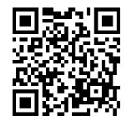
報名方式：
Email：tongmay501@gmail.com
電話：06-6378983
傳真：06-6378981（黃采彤or吳珍慧）
報名網址：https://forms.gle/DN18AFuGGADXkS5a9
Add：臺南市新營區民治路36號 QR-Code條碼
PS.為統計人數及安排研習資料等事項，請於114.11.22以前回傳，感謝您~

